2.
Общая информация | Пациент: Мужчина, 60 лет.  Ситуация: Доставлен бригадой скорой медицинской помощи (СМП) в приемное отделение кардиологического стационара.  Цель: Проведите обследование, установите клинический диагноз и определите тактику лечения в соответствии с клиническими рекомендациями.  Источник: Клинические рекомендации «Хроническая сердечная недостаточность», Российское кардиологическое общество (РКО), 2024 г.
Жалобы | Жалобы на нарастающую одышку при незначительной физической нагрузке, отеки голеней, неритмичное сердцебиение и общую слабость. Симптомы значительно усилились за последнюю неделю.
Анамнез заболевания | Со слов пациента, одышка и утомляемость беспокоят около года. В течение последней недели стал отмечать отеки ног и увеличение веса на 3-4 кг, одышка стала возникать в покое, особенно в горизонтальном положении. Обратился в поликлинику, откуда был направлен на госпитализацию.
Анамнез жизни | - Перенесенные заболевания: Артериальная гипертензия II стадии более 15 лет, гипотензивную терапию принимает нерегулярно. Сахарный диабет 2 типа, диетотерапия. Гиперхолестеринемия, статины не принимает.  - Вредные привычки: Курит по 1 пачке сигарет в день более 30 лет.  - Наследственность: Не отягощена.  - Аллергологический анамнез: Без особенностей.
Объективное обследование | Общее состояние: Средней тяжести.  Сознание: Ясное. Положение: Ортопноэ.  Кожные покровы: Акроцианоз.  Дыхательная система: В нижних отделах легких с обеих сторон выслушиваются влажные мелкопузырчатые хрипы. Частота дыхательных движений (ЧДД) — 22 в минуту. SpO2 — 93%.  Сердечно-сосудистая система: Тоны сердца аритмичные, глухие. Верхушечный толчок смещен влево. ЧСС — около 100-110 ударов в минуту. АД — 115/70 мм рт. ст. Набухание шейных вен.  Другие органы и системы: Плотные отеки голеней и стоп. Печень не увеличена.
Предварительный диагноз | Выберите наиболее вероятный предварительный диагноз:  1. Острая декомпенсация хронической сердечной недостаточности на фоне тахисистолической формы фибрилляции предсердий.  Верно. Клиническая картина (нарастание одышки, ортопноэ, отеки, влажные хрипы) у пациента с факторами риска и впервые выявленной аритмией характерна для острой декомпенсации ХСН, триггером которой стала фибрилляция предсердий с высокой частотой желудочковых сокращений.  Источник: КР Хроническая сердечная недостаточность, 2024, раздел 7.3, стр. 94; раздел 3.1.6.1, стр. 49.  2. Двусторонняя пневмония.  Неверно. Несмотря на наличие хрипов в легких, у пациента нет лихорадки. Наличие ортопноэ, набухания шейных вен и периферических отеков указывает на кардиальную причину одышки (застой по обоим кругам кровообращения), а не на инфекционный процесс.  Источник: КР Хроническая сердечная недостаточность, 2024, раздел 1.5, стр. 19-20.  3. Острый коронарный синдром.  Неверно. У пациента отсутствует типичный ангинозный болевой синдром. Ведущим в клинической картине является синдром острой сердечной недостаточности на фоне аритмии. Однако ОКС необходимо исключить с помощью ЭКГ и анализа на тропонины.  Источник: КР Хроническая сердечная недостаточность, 2024, раздел 7.3.2, стр. 97.  4. Хроническая обструктивная болезнь легких, обострение.  Неверно. Хотя пациент является курильщиком, наличие выраженных признаков застоя по большому кругу кровообращения (отеки, набухшие вены) и кардиомегалии делает диагноз ХСН более вероятным.  Источник: КР Хроническая сердечная недостаточность, 2024, раздел 3.1.7, стр. 58.
Назначение лабораторных исследований | Выберите необходимые лабораторные исследования:  1. Исследование уровня натрийуретического пептида (BNP или NT-proBNP).  Верно. Ключевой маркер для подтверждения диагноза сердечной недостаточности, оценки ее тяжести и прогноза.  Источник: КР Хроническая сердечная недостаточность, 2024, раздел 2.3, стр. 23.  2. Общий и биохимический анализы крови (креатинин с рСКФ, калий, натрий, печеночные ферменты, глюкоза).  Верно. Необходимо оценить наличие анемии, функцию почек и печени, электролитные нарушения, что критически важно для безопасного назначения терапии.  Источник: КР Хроническая сердечная недостаточность, 2024, раздел 2.3, стр. 23-24.  3. Исследование уровня тропонина I или T.  Верно. Необходимо для исключения острого инфаркта миокарда как причины аритмии и декомпенсации.  Источник: КР Хроническая сердечная недостаточность, 2024, раздел 7.3.2, стр. 97.  4. Коагулограмма (АЧТВ, МНО).  Верно. Необходима для оценки исходного гемостаза перед обязательным назначением антикоагулянтов для профилактики тромбоэмболических осложнений.  Источник: КР Хроническая сердечная недостаточность, 2024, раздел 3.1.6.1, стр. 49-50.
Назначение инструментальных исследований | Какие инструментальные исследования необходимо выполнить?  1. ЭКГ в 12 отведениях.  Верно. Основной метод для подтверждения диагноза фибрилляции предсердий, оценки частоты желудочковых сокращений, выявления блокады ножки пучка Гиса и исключения острой ишемии.  Источник: КР Хроническая сердечная недостаточность, 2024, раздел 2.4.1, стр. 25.  2. Эхокардиография (ЭхоКГ).  Верно. ЭхоКГ необходима для оценки фракции выброса ЛЖ, размеров камер сердца, выявления структурной патологии. Это ключевое исследование для определения типа ХСН и дальнейшей тактики.  Источник: КР Хроническая сердечная недостаточность, 2024, раздел 2.4.2, стр. 25.  3. Рентгенография органов грудной клетки.  Верно. Позволяет объективно оценить наличие венозного застоя в легких, кардиомегалию и исключить сопутствующую патологию легких.  Источник: КР Хроническая сердечная недостаточность, 2024, раздел 2.4.3, стр. 29.  4. Коронарография.  Неверно. Коронарография не является исследованием первой линии при декомпенсации ХСН без признаков ОКС. Вопрос о ее проведении решается после стабилизации состояния для уточнения этиологии ХСН.  Источник: КР Хроническая сердечная недостаточность, 2024, раздел 2.4.4, стр. 30.
Оценка данных лабораторных и инструментальных исследований | Лабораторные данные:  - NT-proBNP: 6200 пг/мл (норма < 125 пг/мл).  - Тропонин I: 0.07 нг/мл (норма < 0.04 нг/мл).  - Биохимия: Креатинин 135 мкмоль/л (рСКФ 55 мл/мин/1.73 м²), калий 4.0 ммоль/л.  Инструментальные данные:  ЭКГ: Фибрилляция предсердий, средняя ЧСС 100 в минуту. Одиночная желудочковая экстрасистола. Широкие комплексы QRS (160 мс) с морфологией блокады левой ножки пучка Гиса (БЛНПГ).  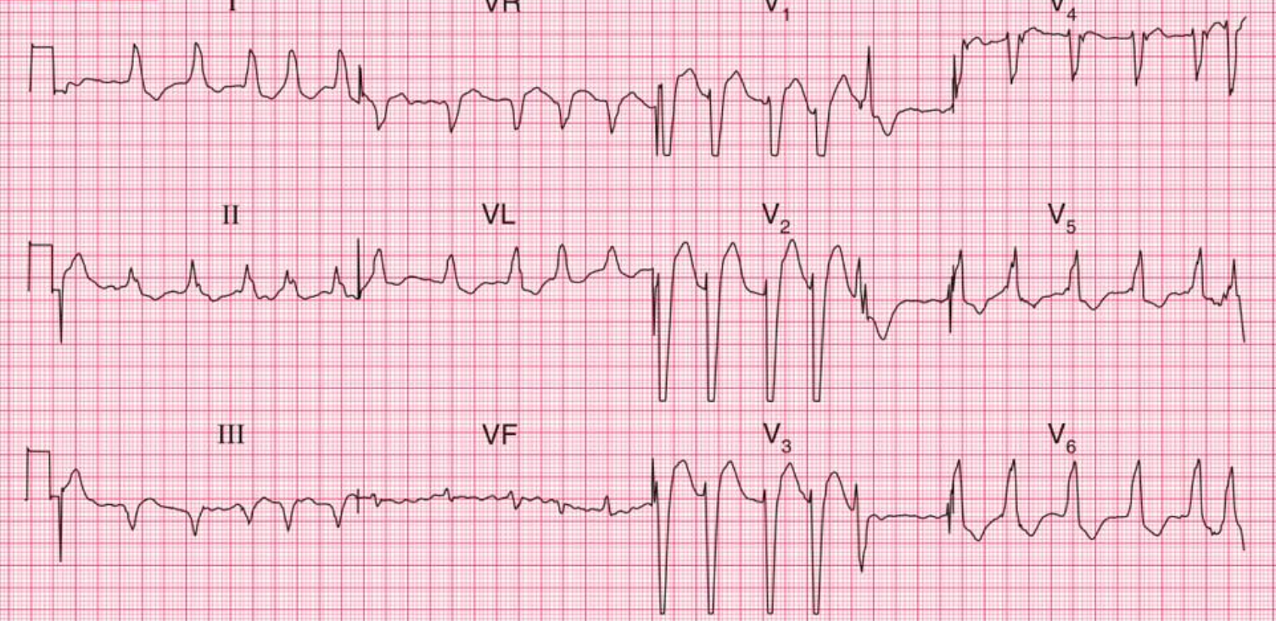  ЭхоКГ: Дилатация левого желудочка (КДР 6,5 см). Фракция выброса (ФВ) ЛЖ — 32% (сниженная). Дилатация левого предсердия. Умеренная митральная регургитация.
Клинический диагноз | Сформулируйте окончательный клинический диагноз:  1. Дилатационная кардиомиопатия? ИБС? Осложнения: Хроническая сердечная недостаточность со сниженной фракцией выброса (ХСНнФВ), стадия 2, ФК IV. Пароксизм фибрилляции предсердий, тахисистолическая форма. Полная блокада левой ножки пучка Гиса. Острая декомпенсация сердечной недостаточности.  Верно. Диагноз отражает наличие тяжелой ХСН со сниженной ФВ и ее острое ухудшение на фоне тахиаритмии. Этиология (ИБС или кардиомиопатия) требует уточнения, что отражено в диагнозе. БЛНПГ является важным компонентом диагноза, влияющим на дальнейшую тактику (возможность СРТ).  Источник: КР Хроническая сердечная недостаточность, 2024, раздел 1.4, стр. 18-19; раздел 3.3.1, стр. 70.  2. Фибрилляция предсердий, постоянная форма. ХСН 1 стадии, ФК II.  Неверно. Эпизод аритмии возник впервые, поэтому форма не может быть расценена как постоянная. Тяжесть клинических проявлений (симптомы в покое) соответствует IV, а не II ФК, а наличие декомпенсации — 2-й стадии ХСН.  Источник: КР Хроническая сердечная недостаточность, 2024, раздел 1.4, стр. 16-18.  3. Хроническая сердечная недостаточность с сохраненной фракцией выброса.  Неверно. По данным ЭхоКГ фракция выброса составляет 32%, что соответствует ХСН со сниженной ФВ (≤40%), а не с сохраненной.  Источник: КР Хроническая сердечная недостаточность, 2024, раздел 1.4, стр. 16.
Лечение | Выберите оптимальную тактику лечения в острой ситуации:  1. Тактика контроля частоты. Внутривенное введение петлевых диуретиков (фуросемид) для устранения застоя. Назначение бета-блокаторов (с осторожностью) или дигоксина для урежения ЧСС. Начать антикоагулянтную терапию (прямой оральный антикоагулянт).  Верно. У гемодинамически стабильного пациента первоочередной задачей является устранение застоя (диуретики) и урежение ЧСС. Бета-блокаторы являются препаратами выбора, но при выраженной декомпенсации их начинают с малых доз или используют дигоксин. Антикоагулянтная терапия обязательна.  Источник: КР Хроническая сердечная недостаточность, 2024, раздел 7.4, стр. 100; раздел 3.1.6.3, стр. 51.  2. Немедленная электрическая кардиоверсия (ЭИТ).  Неверно. ЭИТ показана при гемодинамической нестабильности. У данного пациента АД стабильно. Проведение ЭИТ без подготовки сопряжено с высоким риском тромбоэмболических осложнений.  Источник: КР Хроническая сердечная недостаточность, 2024, раздел 3.1.6.3, стр. 51.  3. Имплантация кардиовертера-дефибриллятора (ИКД) для лечения БЛНПГ.  Неверно. ИКД не лечит БЛНПГ. Вопрос об имплантации устройства (ИКД или СРТ-Д) для профилактики внезапной смерти и улучшения прогноза решается после стабилизации состояния и оптимизации медикаментозной терапии, а не в острой фазе.  Источник: КР Хроническая сердечная недостаточность, 2024, раздел 3.3.2, стр. 72.  4. Назначить аспирин, верапамил и увеличить дозу эналаприла.  Неверно. Аспирин неэффективен для профилактики инсульта при ФП. Верапамил противопоказан при ХСН со сниженной ФВ из-за отрицательного инотропного эффекта. Лечение требует комплексного подхода, а не только коррекции АД.  Источник: КР Хроническая сердечная недостаточность, 2024, раздел 3.1.3.1, стр. 45; раздел 3.1.4, стр. 46.
Диспансеризация
  Составьте план дальнейшего диспансерного наблюдения для данного пациента:
  1. Плановый визит через 1 месяц для контроля переносимости новой терапии (АД, ЧСС, креатинин, калий). Далее — визиты не реже 2 раз в год. Ежегодная вакцинация от гриппа. Обучение пациента самоконтролю (взвешивание, контроль АД, ЧСС). Плановая ЭхоКГ через 1 год.
  Верно. План включает контроль безопасности после изменения терапии, регулярное наблюдение, профилактические мероприятия и обучение пациента, что соответствует современным подходам к ведению пациентов с ХСН.
  Источник: КР Хроническая сердечная недостаточность, 2024, раздел 5, стр. 84-86; раздел 7.1, стр. 91^{[1].}
  2. Наблюдение не требуется, так как состояние стабильное. Явка при ухудшении.
  Неверно. Пациенты с ХСН нуждаются в пожизненном диспансерном наблюдении для контроля состояния и своевременной коррекции терапии, даже при стабильном течении.
  Источник: КР Хроническая сердечная недостаточность, 2024, раздел 5, стр. 84^{[1].}
  3. Ежемесячный контроль уровня тропонина и NT-proBNP.
  Неверно. Рутинное ежемесячное определение этих маркеров у стабильного амбулаторного пациента нецелесообразно и не рекомендовано. NT-proBNP может контролироваться реже, а тропонин — только при подозрении на ОКС.
  Источник: КР Хроническая сердечная недостаточность, 2024, раздел 2.3, стр. 23; раздел 7.3.2, стр. 97^{[1].}
  4. Ежегодная коронарография для контроля состояния стента.
  Неверно. При отсутствии симптомов стенокардии или признаков ишемии миокарда рутинная инвазивная коронарография не показана.
  Источник: КР Хроническая сердечная недостаточность, 2024, раздел 2.4.4, стр. 30^{[1].}

Дополнительная информация | Источник, использованный для создания сценария:  Хроническая сердечная недостаточность. Клинические рекомендации 2024. Российское кардиологическое общество (РКО). Утверждены Минздравом РФ^{[1]}.
⁂

- Khronicheskaia-serdechnaia-nedostatochnost-2024-1.pdf

